Рекомендации для родителей подготовительной группы на 27.04-30.04

Рекомендации для прочтения с детьми
В. Бианки рассказы «Мурзик», «Плавунчик» (пересказ)
С. Маршак «Почта военная»
Генрих Сангир «Вот как это было»
Я. Козловский «Чашки хрюкают, как чушки»
Л. Пантелеев «Большая стирка»
Уважаемые родители, скоро большой праздник, посвященный 9 мая! Дню Победы, просим вас побеседовать с детьми о наших героях, которые защищали нашу Родину, выучить одно стихотворение, посвященное дню Победы.

- Аппликация из геометрических фигур «Весенние цветы»
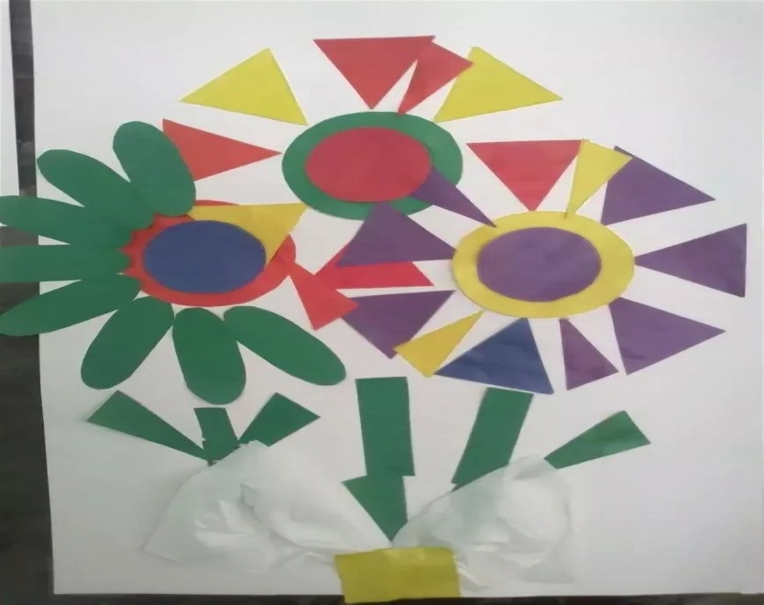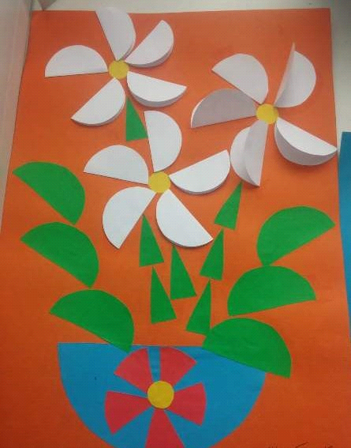
- 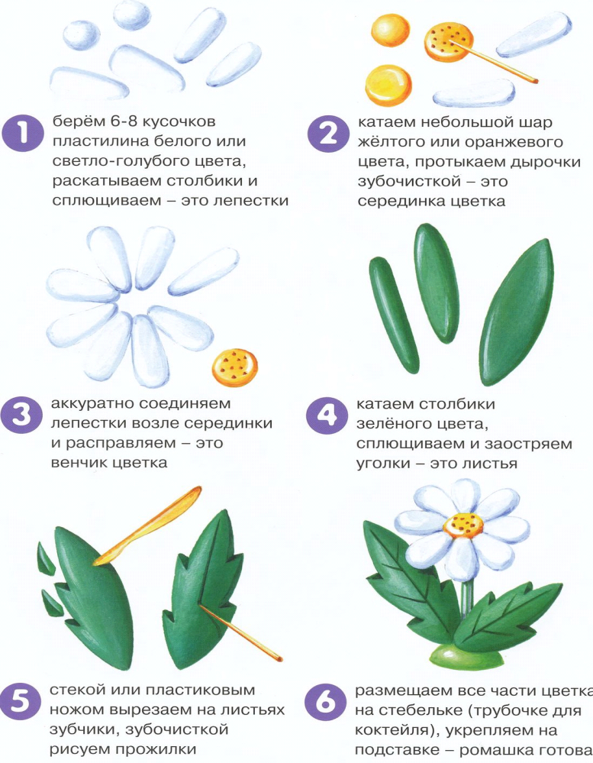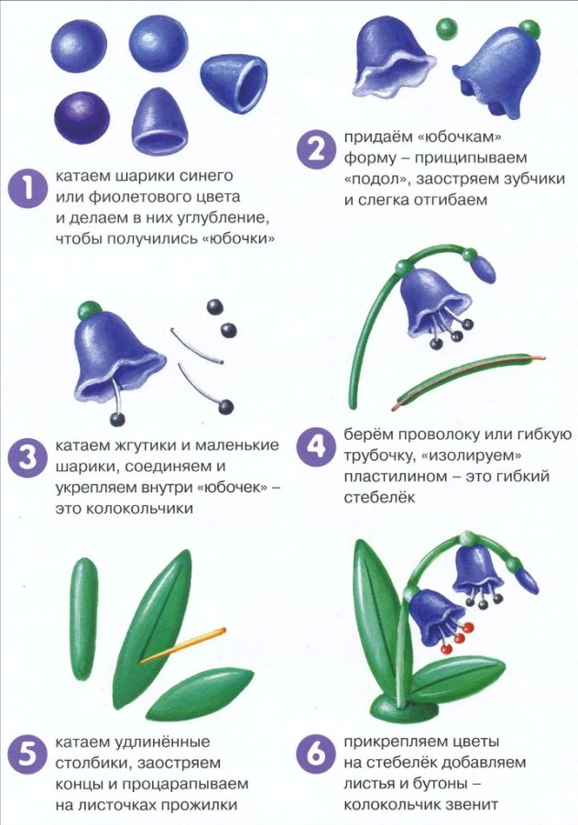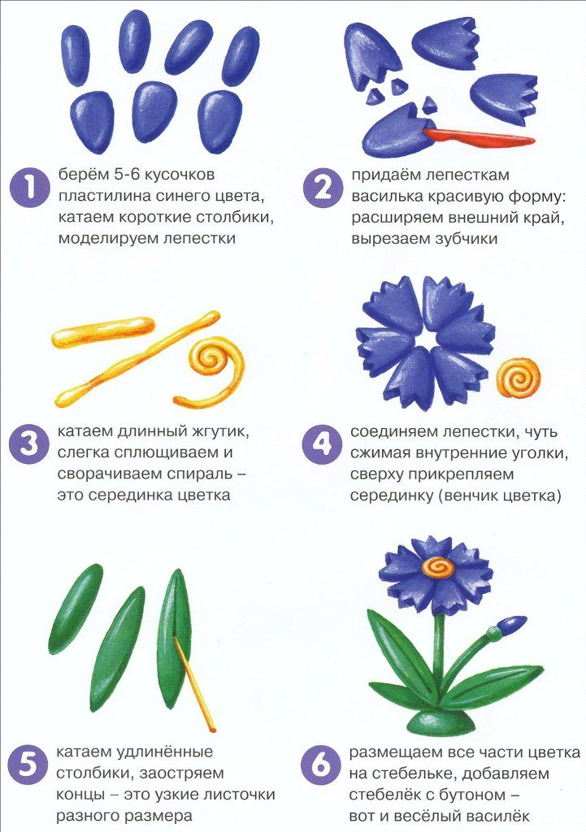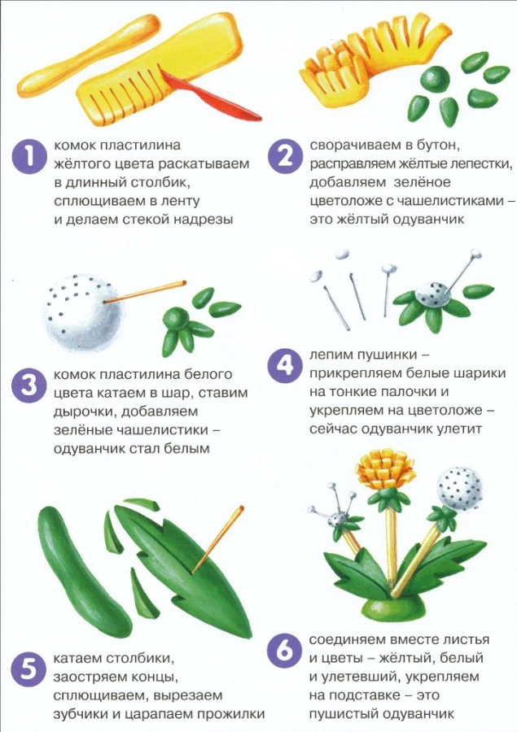Лепка

- Оригами «Звезда»
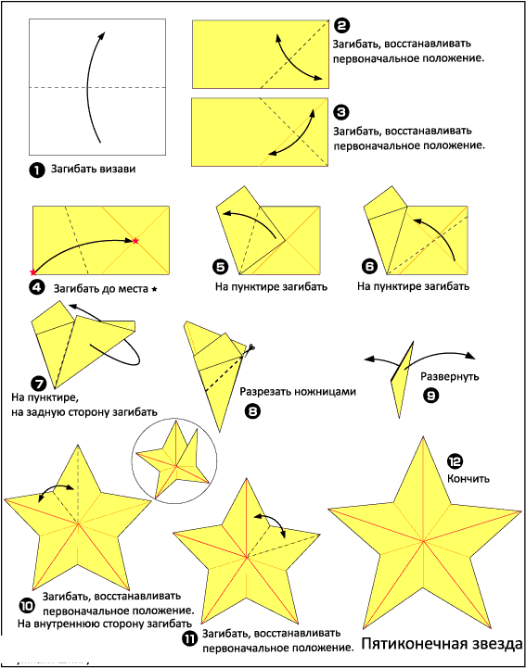

- Математические примеры, цепочка
